СТОЛИКИ и ТУМБЫ
Марка «PANDA»
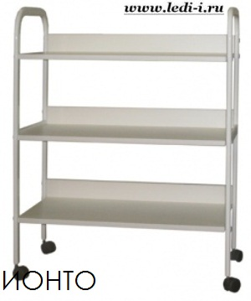 | 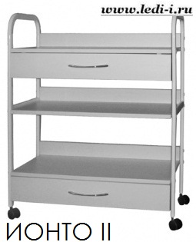 | 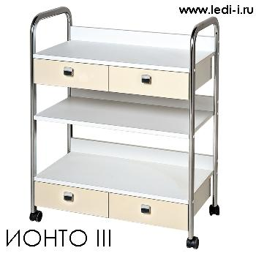
ИОНТО  / Столик для расходных материалов и приборов, полки с бортиком, стойки металл., Габаритные размеры: в85дл66ш36, Поставляется в разобранном виде. Цвет: белый, цвета дерева / | ИОНТО II  / Столик для расходных материалов и приборов, два ящика, полки с бортиком, стойки металл., Габаритные размеры: в85дл66ш36, Поставляется в разобранном виде. Цвет: белый, цвета дерева / | ИОНТО III  / Столик косметологический изготовлен из ламинированного ДСП и металла с хромированным покрытием. Столик на колесах с тремя практичными полками и четырьмя выдвижными ящиками. Размеры: в85 д66 ш36см, Поставляется в разобранном виде. Цвет: белый, серый, беж, цвета дерева /
5500,00 | 7900,00 | 8200,00
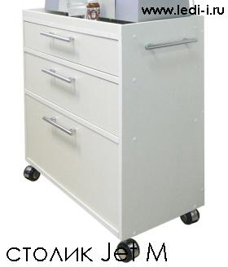 | 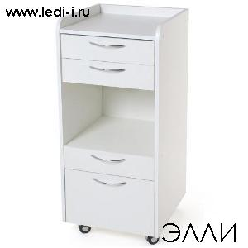 | 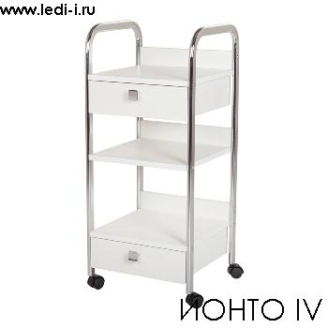
Jet M  / Тумба передвижная для аппарата и расходных материалов; Триразных по глубине ящика, удобная ручка для перемещения по кабинету; Размеры: дл63ш30в61 см; Цвет: белый, серый, бежевый, цвета дерева / | ЭЛЛИ  / Столик-тумба передвижной, предназначен для кабинетов педикюра, маникюра, косметологии. Каркас тумбы выполнен из ЛДСП, фасады из ЛМДФ. Под столешницей четыре выдвижных ящика, есть отделение с открытой полкой. Поставляется в собранном виде. размеры: д46 ш44 в91, Цвет: белый (стандарт) или 24 варианта цвета под заказ | ИОНТО IV  / Тележка косметологическая Ионто IV представляет собой современный и функциональный предмет мебели, изготовлена из ламинированного ДСП и металла с хромированным покрытием. Тележка на колесах с тремя практичными полками и двумя выдвижными ящиками. Поставляется в разобранном виде. размеры: д36 ш34 в85, Цвет: белый (стандарт) или 24 варианта цвета под заказ, Вес 14кг
5499,00 | 7999,00 | 4900,00
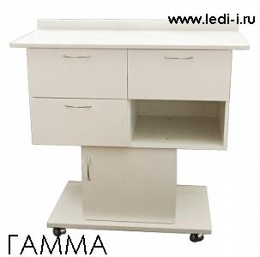 | 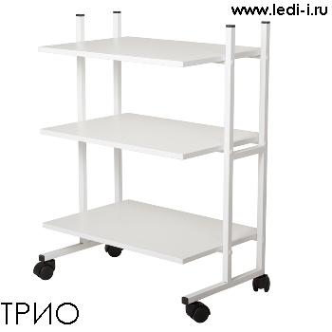 | 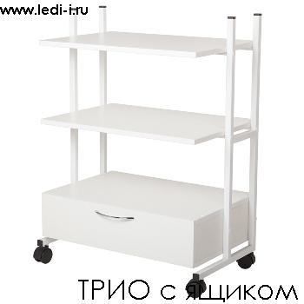
ГАММА  / В комплектацию студии «Гамма» входит - удобная выдвижная полка для размещения стерилизатора - слева 4 выдвижных ящика - 2 шкафчикa в нижней части тумбы для хранения аксессуаров - широкая цветовая гамма ЛДСП;  размер: ш120 в73 г55см | ТРИО  / тележка (столик) три полки;  Материал: металл, ЛДСП;  Размеры: д58 ш37 в75см;  Цвет: ЛДСП - 18 цветов | ТРИО с ящиком  / тележка три полки, нижняя с ящиком;  Материал: металл, ЛДСП;  Размеры: д58 ш37 в75см;  Цвет: ЛДСП - 18 цветов
10500,00 | 5990,00 | 6900,00
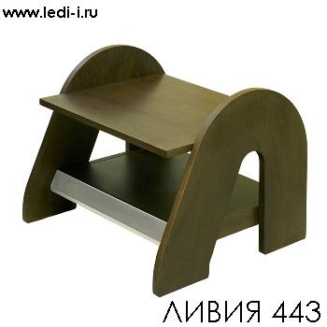 | 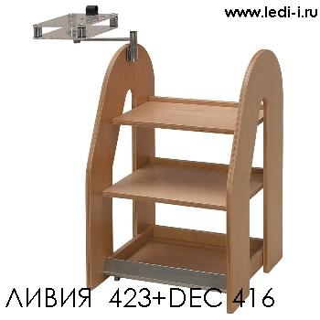 | 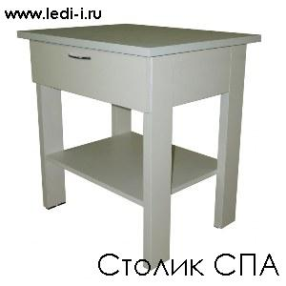
ЛИВИЯ 443  / Размеры : ш60 в95 г60 см | ЛИВИЯ 423  / столик для приборов с полкой DEC 416; Размеры: ш60 в95 г60 см | СПА  / Столик на четырех нерегулируемых ножках с одним выдвижным ящиком. Фурнитура: ручка – скоба (хром/золото); направляющие – роликовые.  Цвет : широкая цветовая гамма;  Размеры: ш63 в65 г50 см
27720,00 | 30910,00 | 3994,00
Марка ИМИДЖ МАСТЕР

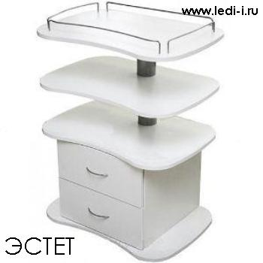 | 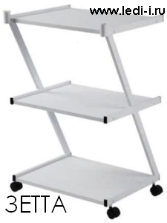 | 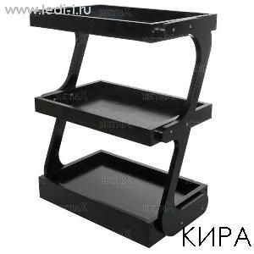
ЭСТЕТ  / Необычный современный дизайн - отсутствие боковых стенок дает возможность пользоваться столиком с разных сторон. При использовании аппаратуры открытые боковины позволяют легко подключать провода. За счет активного воздухообмена происходит быстрое и естественное охлаждение нагревающихся деталей и поверхностей аппаратуры. Верхняя полка снабжена изящными ограничителями. Два удобных ящика полного открывания на шариковых направляющих, Для удобства перемещения столик изготавливается на колесиках. Базовый цвет: белый.  Размер: г45 ш65 в86 м. / | ЗЕТТА  / Столик косметолога, три полки, ЛДСП +металл, Размеры: д43ш53в82см; Цвет: белый / | КИРА  / Столик для профессионального использования, выполнен из натурального дерева, с тремя полками, по краям бортики, передвижной на колесах. Цвет - венге, вишня, шпон, Размер: д65хш43хв85 /
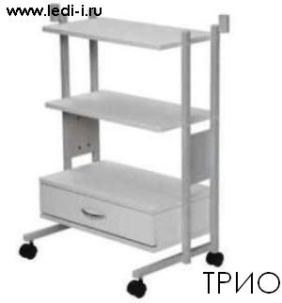 | 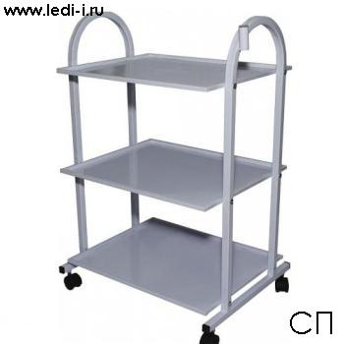 | 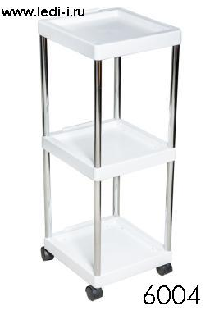
ТРИО  / Столик косметолога, три полки, ящик внизу, элетр., ЛДСП +металл;  Размер: д50 ш30 в73 см;  Цвет: белый | СП мини  / Столик металлический три полки с бортиками, крепление для лампы-лупы,  Размер: д53ш43в82 / | 6004  / Тележка выполнена из первичного ударопрочного пластика на металлическом хромированном каркасе. Расстояние между тремя полками идеально подходит для хранения шампуней в зоне мойки. Специальные колесики позволяют легко передвигать тележку. Размеры : ш34 в93 г36 см, Цвет: белый, черный
Марка SILVER FOX
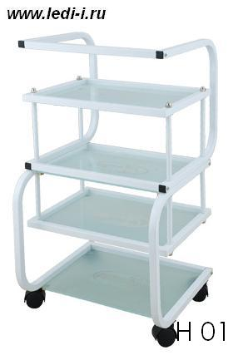 | 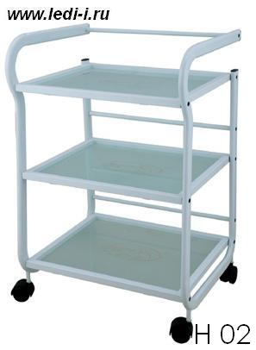 | 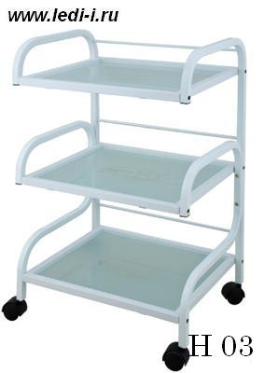
Цена: 6999,00 | Цена: 6999,00 | Цена: 6999,00
Н 01 (1012)  / столик косметологический металлический каркас, 4 полки матовое стекло с логотипом SF; Размеры: д44,5ш39в82 / | Н 02 (1013)  / столик косметологический металлический каркас, 3 полки матовое стекло с логотипом SF, Размеры: д53ш39в82 / | Н 03 (1014)  / столик косметологический, металл + 3 полки стекло; Размеры: 54x40x83 /
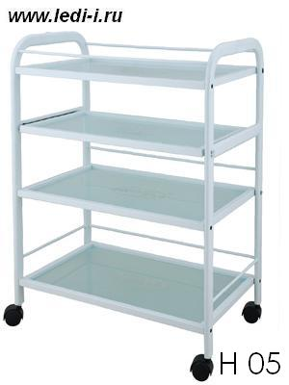 | 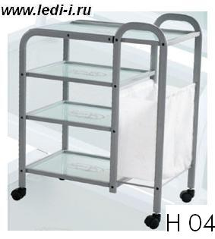 | 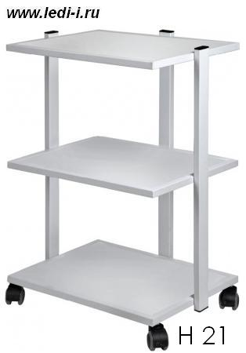
Цена: 9300,00 | Цена: 10800,00 | Цена: 8700,00
Н 05 (1015)  / столик косметологический, четыре полки, вторая полочка выдвижная, материал: металл/стекло / | Н 04  / столик косметологический, четыре полки, под верхней полочкой контейнер для белья, материал: металл, полки стекло; Размеры: 74x48x90 / | Н 21  / столик косметологический металлический каркас, 3 полки; Размеры: 50x39x76 /
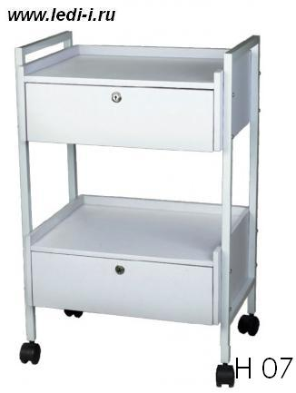 | 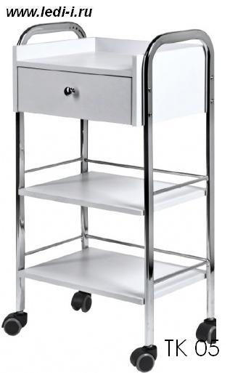 | 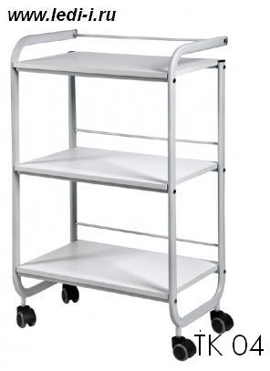
Цена: 12400,00 | Цена: 8500,00 | Цена:
Н 07  / столик в косметологический и педикюрный кабинет, Размеры: д55,5ш37в82 / | ТК 05  / тележка в косметологический или педикюрный кабинет, материал: дерево и пластик; Размеры: 46x34x85,5 / | ТК 04  / тележка в косметологический или педикюрный кабинет, три полки; Материал: металл и пластик; Размеры:54x34x91/
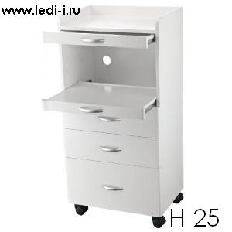 | 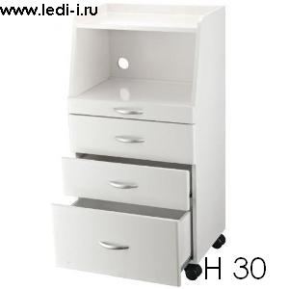 | 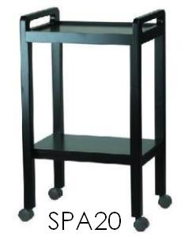
Цена: 23600,00 | Цена: 23600,00 | Цена: 9900,00
Н 25  / незаменимый передвижной столик в кабинете косметолога, врача, мастера маникюра или педикюра; Для приборов и расходных материалов; Три ящика, 2 выдвижные полки; Габаритные размеры: 50x32x80 / | Н 30  / легкий удобный столик; три ящика, большая открытая полка; Габаритные размеры: 50x37x78 / | SPA 20  / Столик для SPA прцедур, Материал: натуральное дерево; Размеры: 50х39х86 /
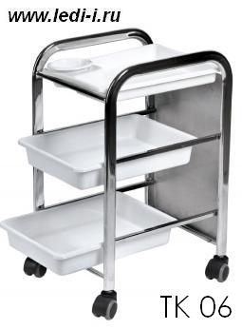 | 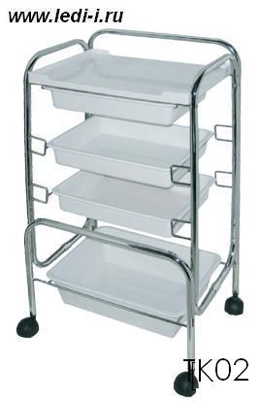 | 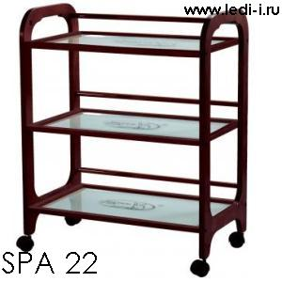
Цена: 6200,00 | Цена: 6200,00 | Цена: 16200,00
ТК 06  / тележка в педикюрный кабинет, материал: металл и пластик / | ТК 02  / столик в косметологический и педикюрный кабинет; Размеры: 50x45,5x88 / | SPA 22  / Столик для SPA прцедур, Материал: натуральное дерево; Размеры: 50х39х86 /
Марка RIMI
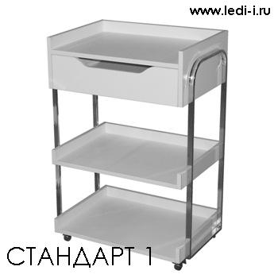 | 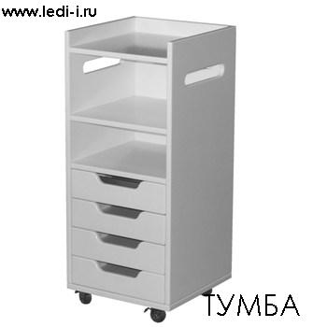 | 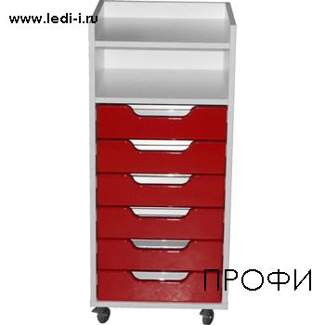
СТАНДАРТ  / Столик в косметологический кабинет; С одним ящиком или двумя ящиками и 3-мя полками; Размер: в85 ш40 д59см; Цвет: белый, 16 цветов под заказ / | ЭКСПЕРТ  / Столик-тумба для мелких предметов, например флаконы с лаком в маникюрном кабинете. Тумба имеет полку-вкладыш. Теперь Вам не придется искать в выдвижной полке нужный Вам тюбик или флакон; Размер: в90 ш40 д40см; Цвет: стандартный серый металик, 16 цветов под заказ / | ПРОФИ  / Тумбочка для лаков изготовлена из ЛДСП. Фасады - крашеный МДФ что предотвращает появление сколов по углам фасадов, подшипниковые силиконовые колеса с фиксатором, 16 цветов под заказ /
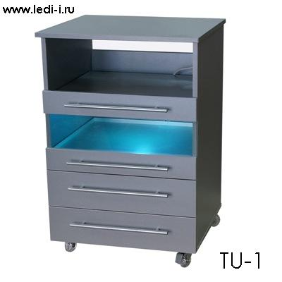 | 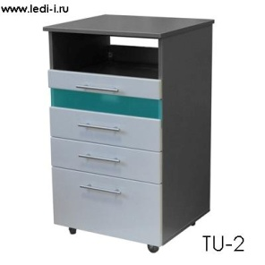 | 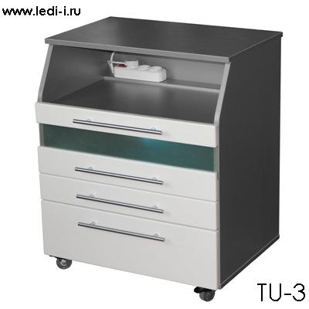
Базовая цена : 14 900,00 | Базовая цена : 18 500,00 | Базовая цена : 20 900,00
ТУ-1(УФО)  Универсальная тумба с УФО-модулем, которая может использоваться как в педикюрном, так и в косметологическом кабинете. Верхний выдвижной ящик-полка открытый для размещения аппарата и лотков, Средний ящик тумбы оснащен УФ-модулем с бактерицидной лампой, который включается электромагнитным контактом при закрывании ящика. Ролики снабжены стопором. На задней стенке установлена розетка, Любой ящик может быть дополнен системой плавного закрывания. В столешнице возможно установить крепление для лампы лупы и ограничительные бортики,  Размер: д52 ш48 в77 см;  Цвета: белый, серый и др. | ТУ-2 (УФО)  Универсальная тумба с УФО-модулем, которая может использоваться как в педикюрном, так и в косметологическом кабинете. Верхний выдвижной ящик-полка открытый для размещения аппарата и лотков, Средний ящик тумбы оснащен УФ-модулем с бактерицидной лампой, который включается электромагнитным контактом при закрывании ящика. Ролики снабжены стопором. На задней панели установлена розетка, Любой ящик может быть дополнен системой плавного закрывания. В столешнице возможно установить крепление для лампы лупы и ограничительные бортики,  Размер: д52 ш48 в90 см;  Цвета: белый, Фасады могут быть окрашены в цвет кресла. | ТУ-3 (УФО)  Универсальная тумба с УФО блоком, которая может использоваться как в педикюрном, так и в косметологическом кабинете. Верхний выдвижной ящик-полка открытый для размещения аппарата и лотков, Средний ящик тумбы оснащен УФ-модулем с бактерицидной лампой, который включается электромагнитным контактом при закрывании ящика. Ролики снабжены стопором. Тумба снабжена розеткой, Любой ящик может быть дополнен системой плавного закрывания.  Размер: д63ш46в75 см;  Цвета: белый, Фасады могут быть окрашены в цвет кресла.
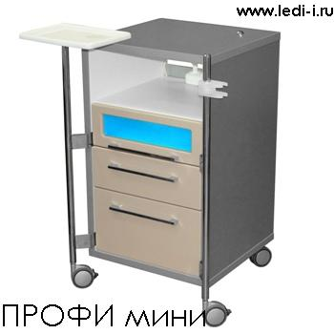 | 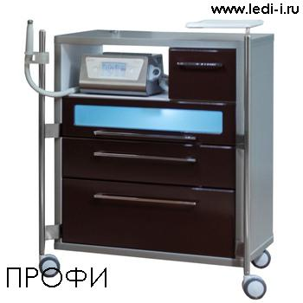
Базовая цена : 36 800,00 | Базовая цена : 42 000,00 | Базовая цена :
ПРОФИ МИНИ (УФО)  / Универсальная тумба с УФО блоком, которая может использоваться как в педикюрном, так и в косметологическом кабинете. Средний ящик тумбы оснащен УФ-модулем с бактерицидной лампой, который включается электромагнитным контактом при закрывании ящика. Так же к тумбочке прилагается "поднос" для инструментов и "держатель" для ручки педикюрного аппарата, который регулируется по высоте. Они могут меняться местами.  Трубы с кронштейнами для крепления и "подноса" выполнены из нержавеющей стали.  Любой ящик может быть дополнен системой плавного закрывания. Фасады могут быть окрашены в цвет кресла.  Размеры: в84ш47д48см | ПРОФИ (УФО)  / Универсальная тумба с УФО блоком, которая может использоваться как в педикюрном, так и в косметологическом кабинете. Средний ящик тумбы оснащен УФ-модулем с бактерицидной лампой, который включается электромагнитным контактом при закрывании ящика. Так же к тумбочке прилагается "подставка" для инструментов и "держатель" для ручки педикюрного аппарата, который регулируется по высоте. Они могут меняться местами. Трубы с кронштейнами для "держателя" и "подставки" выполнены из нержавеющей стали. Любой ящик может быть дополнен системой плавного закрывания. Возможно дополнительно крепление для лампы-лупыФасады могут быть окрашены в цвет кресла. Размеры: в84ш47д67см

